Plan de Aprendizaje Remoto
Material de Apoyo
Asignatura: | Química Electivo
Guía: | Entalpia y Entropía |  |  |  |  |  | Letra | C
Incluye trabajo extra |  | Sí |  | No |  | Nivel | 3ro y 4to
Docente(s) Asignatura: |  |  | Josué espinoza Salazar
Docente(s) PIE: |  |  | Fernanda Sáez (4° B), Daniela Navarro (3° A y 4° A), Millarea Díaz (3° B)
Objetivos de aprendizaje que se evaluarán:
OA 3: Argumentar y comunicar, con base en evidencia científica, cómo la termodinámica y la cinética de reacciones químicas contribuyen a comprender el funcionamiento de los sistemas naturales y sus respuestas a cambios ejercidos sobre estos
INTRODUCCIÓN
La energía en el universo está en constate transformación y tránsito, lo percibimos al observar cómo nuestro entorno cambia, existen una multitud de reacciones químicas que en este mismo momento están ocurriendo, sin la necesidad que nosotros u otro agente externo intervenga. Así también hemos podido generar las condiciones necesarias para que ocurran reacciones químicas que de forma natural no ocurrirían y esto está presente en la industria agrícola, alimenticia, farmacéutica, química, etc. ¿Qué mueve al universo, qué permite que una reacción ocurra y otra no?
ENTALPIA
Para poder definir la entalpia es necesario definir dos conceptos:
Calor a Volumen Constante (Q_{V}): Es el intercambio de energía en un recipiente cerrado que no cambia de volumen. Si V = constante, es decir,
$∆V=0→W=0$, por lo que | $$Q_{P}=∆U$$ | Ecuación 1
Calor a Presión Constante (Q_{p}): La mayoría de los procesos químicos ocurren a presión constante, normalmente la atmosférica. En este caso, como p = cte, se cumple que W = – p ·∆V (el signo negativo se debe al criterio de signos adoptado). Si ∆V > 0 el sistema realiza un trabajo hacia el entorno y en consecuencia pierde energía.
Si,$∆U=Q+W$ | Entonces, $∆U=Q_{P}+p∙∆V$ |  | Por lo que, $U_{2}-U_{1}=Q_{P}-p∙\left(V_{2}-V_{1}\right)$
$$Q_{P}=U_{1}+p∙V_{1}=U_{2}+p∙V_{2}$$ |  | Ecuación 2
A este calor lo llamaremos ENTALPIA, el cual corresponde a la cantidad de energía en forma de calor que es absorbida o cedida a presión contante, es una función de estado, no depende de la trayectoria de la reacción, depende del estado final e inicial
Si, $H_{1}=U_{1}+p∙V_{1}$ | Y si, $H_{2}=U_{2}+p∙V_{2}$ |  | Entonces $Q_{p}+H_{1}=H_{2}$, por lo tanto
$Q_{p}=H_{2}-H_{1}=∆H$ |  | Ecuación 3

Relación Q_{v} con Q_{p}.
En gases aplicando la ecuación de los mismos: $p∙V=n∙R∙T$ donde p es presión, V es volumen, n es cantidad de sustancia (mol), R constante gases ideales (0,082 atm L/mol K o 8,314 J/mol K) y T la temperatura
Si p y T son constantes, la ecuación se cumplirá para los estados inicial y final: ($p∙V_{1}=n_{1}∙R∙T$) y ($p∙V_{2}=n_{2}∙R∙T$) con lo que restando ambas expresiones también se cumplirá que:
$$p∙∆V=∆n∙R∙T$$ | Como: $∆H=∆U+p∙∆V$ se cumplirá que
$$∆H=∆U+∆n∙R∙T$$ | Ecuación 4
En reacciones de sólidos y líquidos apenas se produce variación de volumen y Q_{v} ≅ Q_{p}, es decir: ∆U≡∆U
Ejemplo 1:
Determinar la variación de energía interna para el proceso de combustión de 1 mol de propano a 25ºC y 1 atm, si la variación de entalpía, en estas condiciones, vale -2219,8 kJ.
$$C_{3}H_{8(g)}+5O_{2(g)}→3CO_{2(g)}+4H_{2}O_{(l)} ∆H=-2219,8 J$$
$$n_{reactivos}=1+5=6; n_{productos}=3\left(solo moles de gases\right)→∆n=-3$$
$$∆U=∆H-∆n∙R∙T=-2219,8 J+3mol∙\left(8,314\frac{J}{mol K}\right)∙298 K=-2214 J$$
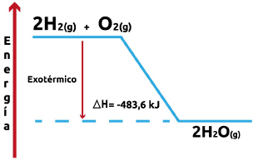
Figura 1:Diagrama de energía de la reacción de formación de agua

Entalpia de las reacciones
$$∆H=\sum{n_{p}H_{productos}}-\sum{n_{r}H_{reactivos}}$$
Ecuación 5
El cambio de entalpía para una reacción química estará dado por la diferencia de entalpía entre los productos y los reactivos:
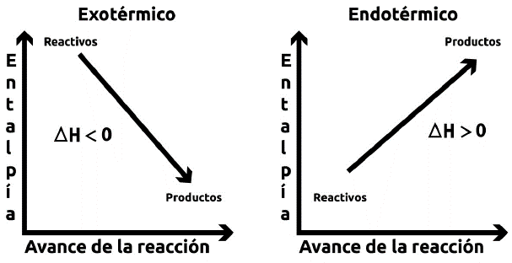
Figura 2:Diagrama de energía de las reacciones exotérmicas y de las reacciones endotérmicas
Analicemos el diagrama: De esto podemos entender que el signo negativo de la entalpía indica que se pierde energía, es decir, una reacción llamada exotérmica, los productos tendrán menor energía interna que los reactivos.
En los siguientes esquemas se representa la relación de la entalpía con el avance de la reacción en el tiempo
La entalpia es una propiedad extensiva depende de la cantidad de reactivo consumido en el proceso, por ejemplo, para la combustión de 1 mol de carbono grafito.
$C_{\left(grafito\right)}+O_{2\left(g\right)}→{CO}_{2\left(g\right)}$ Rx 1 | $$∆H=-393,5kJ/mol$$
Y para la combustión de dos moles de grafito.
$2C_{\left(grafito\right)}+{2O}_{2\left(g\right)}→2{CO}_{2\left(g\right)}$ Rx 2 | $$∆H=-787kJ/mol$$
La entalpía para una reacción tiene la misma magnitud, pero signo opuesto de ∆H para la reacción inversa. De la reacción Rx 1 antes vista, observamos el proceso inverso.
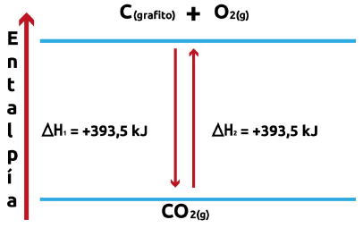
Figura 3: Diagrama de energía el cual muestra la reversibilidad de algunas reacciones
El cambio de entalpía para una reacción depende del estado de los reactivos y de los productos, por eso es importante especiﬁcarlos, además se supone generalmente que tanto los reactivos como los productos están a la misma temperatura (25 ◦C), al menos que se indique otra temperatura.

Entalpia de formación estándar (H_{f}°)
Corresponde a la entalpía del proceso de formación de un compuesto a partir de los elementos que lo constituyen en estado o condición estándar, en general corresponde al estado físico en que encontramos ese elemento en la naturaleza, para la forma más estable de ese elemento la entalpía de formación estándar tiene un valor de cero, por ejemplo: El Hidrógeno, la forma más estable es Hidrógeno gaseoso (H_{2(g)}) su ∆H_{f}°= 0.
$H_{2\left(g\right)}+{\frac{1}{2}O}_{2\left(g\right)}→H_{2}O_{(g)} ∆H°=-787kJ/mol$ Rx 3
Nota: La versión actual de la norma de la IUPAC define como condiciones estándar a una temperatura de 0°C (273,15 K) y una presión absoluta de 100 kPa (0,9869 atm, 14,504 psi). Mientras que la versión del NIST es una temperatura de 20 ◦C (293,15 K) y una presión absoluta de 101,325 kPa (1 atm, 14,696 psi).
Ejemplo:
Conocidas las entalpías estándar de formación del butano (C₄H₁₀), agua líquida y CO₂, cuyos valores son respectivamente -124,7, -285,8 y -393,5 kJ/mol, calcular la entalpía estándar de combustión del butano (entalpía molar).
La reacción de combustión del butano es: ${C_{4}H}_{10\left(g\right)}+{\frac{13}{2}O}_{2\left(g\right)}→4CO_{2(g)}+ {5H}_{2}O_{(l)} ∆H°=?$
$$∆H=\sum{n_{p}H_{productos}}-\sum{n_{r}H_{reactivos}}$$
$$∆H=[4mol(-393,5kJ/mol)+5mol(-285,8kJ/mol)]-[ 1mol(-24,7kJ/mol)]=-2878kJ$$
Luego la entalpía estándar de combustión será: $∆H°=-2878kJ/mol$ puesto que hay que dividir ∆H entre el número de moles de butano quemados.
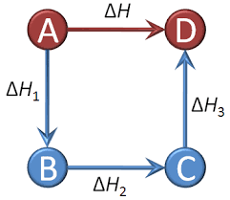
Figura 4: Diagrama explicativo de la ley de Hess

Ley de Hess
Es un método ideado por Germain Henri Hess que permite conocer la variación de entalpía de alguna reacciones (cuya entalpía no es conocida) a partir de los datos de entalpía de otras ya tabuladas, este principio es conocido como Ley de Hess.
Ejemplo:
Determinar la entalpía de reacción que formara el ácido bromhídrico (HBr) a partir de hidrógeno y bromo elemental:

${2H}_{\left(g\right)}+{2Br}_{\left(g\right)}→{2HBr}_{(g)} ∆H°=?$ Rx 4
Tabla 1: Reacciones de formación tabuladas
$$H_{2\left(g\right)}→{2H}_{(g)}$$ | $$∆H°=466,4kJ$$
$${Br}_{2\left(g\right)}→{2Br}_{(g)}$$ | $$∆H°=192,5kJ$$
$$H_{2\left(g\right)}+{Br}_{2\left(g\right)}→{2HBr}_{(g)}$$ | $$∆H°=-104kJ$$
Ocupamos los datos de la Tabla 1, ordenamos las reacciones de la tabla de forma que nos permitan eliminar compuestos que estén presentes tanto en los reactivos como en los productos y poder llegar a obtener la reacción de formación de HBr, podemos invertir la reacción o aumenta la cantidad de compuestos:
$${2H}_{\left(g\right)}→H_{2(g)} ∆H°=-466,4kJ$$
$${2Br}_{\left(g\right)}→{Br}_{2(g)} ∆H°=-192,5kJ$$
$$H_{2\left(g\right)}+{Br}_{2\left(g\right)}→{2HBr}_{(g)} ∆H°=-104kJ$$
$${2H}_{\left(g\right)}+{2Br}_{\left(g\right)}→{2HBr}_{(g)} ∆H°=?$$
Al sumar las ecuaciones y luego eliminar compuestos similares obtenemos:

Las reacciones químicas implican cambios de energía, pero ¿cómo y cuándo se producen estos?, desde una experiencia cotidiana, si dejamos un clavo expuesto a la humedad del aire, éste se oxidará, es algo seguro que ocurrirá, de esto podemos suponer que existen reacciones químicas que son espontáneas (reacciones que ocurren por “sí solas”, sin ayuda del exterior). También existen reacciones que necesitan ayuda externa para que ocurran, o que no ocurrirán de manera natural en una determinada dirección, a estas se les llama reacciones no espontáneas. ¿Cómo puedo determinar si una reacción es espontanea o no?. Para predecir la espontaneidad de un proceso, es necesario conocer la variación de la entalpía y de la entropía del sistema.
ENTROPIA
Se describe como una medida de la dispersión de la energía de un sistema entre las diferentes posibilidades en que ese sistema pueda contener la energía. A mayor dispersión mayor entropía. En otras palabras, la entropía es un término que permite determinar cuantitativamente el “desorden u orden” de un sistema, el concepto se entiende como una medida de cuánta energía se dispersa en un proceso a temperatura dada, cuando más probable es un estado, mayor es la entropía. Esta es una propiedad extensiva (depende de la cantidad de materia), es una función de estado, se plantea como variación de entropía (∆S):
$$∆S=S_{final}-S_{inicial}$$ | Ecuación 6
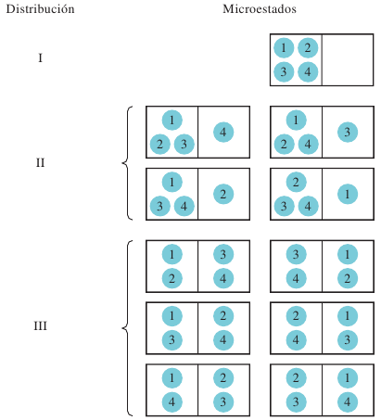
Figura 5: Posibles formas de distribuir cuatro moléculas en dos compartimientos iguales.
La probabilidad de que ocurra una distribución en espacial (estado) depende del número de maneras (microestados) por medio de los cuales se pueda alcanzar una distribución. A medida que el número de moléculas alcanza una escala macroscópica, es fácil saber que estarán distribuidas de manera uniforme entre los dos compartimientos debido a que esta distribución tiene muchos más microestados que todas las demás distribuciones.
Antes describimos el incremento de entropía de un sistema como como el grado de dispersión de la energía. Hay una conexión entre la descripción cualitativa de la entropía en términos de la dispersión de la energía y la definición cuantitativa de la entropía en términos de los microestados.
- Un sistema con menos microestados (W menor) entre los cuales se pueda esparcir su energía (poca dispersión) tiene una menor entropía.
- Un sistema con más microestados (W mayor) entre los cuales se pueda esparcir su energía (mayor dispersión) tiene una menor entropía.
De la misma manera, en un sólido los átomos o moléculas están confinados en posiciones fijas y su número de microestados es pequeño. Cuando se funden, estos átomos o moléculas pueden ocupar muchas más posiciones a medida que se apartan de los puntos reticulares en consecuencia el número de microestados aumenta debido a que ahora hay muchas formas en que las partículas se pueden ordenar. De la misma forma, predecimos que el proceso de vaporización motivara un incremento en la entropía del sistema.
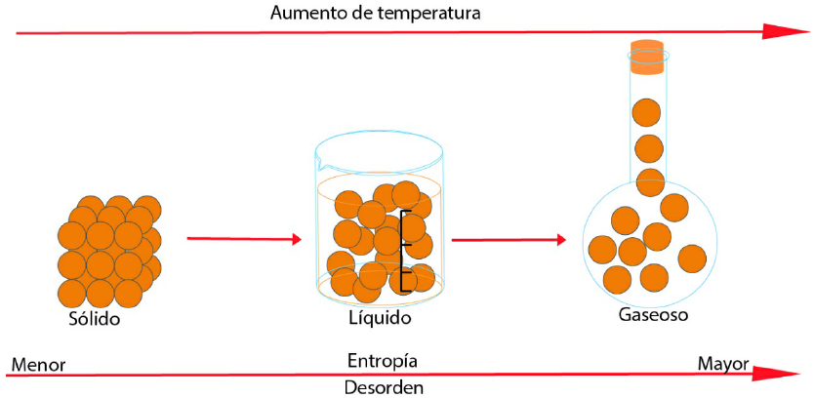
Figura 6: Variación de la entropía a medida que aumenta la temperatura en un sistema.
$$∆S=\frac{q}{T}$$ | Ecuación 7
A medida que aumenta la energía cinética (la que podemos relacionar al medir la temperatura) observamos que aumenta la entropía, esto se entiende dado que a mayor espacio exista entre moléculas, mayor será los posible estados que pueda tomar o más desordenado puede estar. La variación de temperatura de un sistema, ya sea por absorción o liberación de calor, influye en la entropía del sistema, por lo cual, la entropía se define por Ecuación 7. Donde q es el calor transferido en un sistema y T es la temperatura del sistema en Kelvin.
$$∆S=\frac{∆H}{T}$$ | Ecuación 8
Cuando la temperatura y la presión de un sistema son constantes, el calor transferido “q” corresponde a la variación de entalpía ∆H. Por lo tanto, la entropía se podrá expresar como Ecuación 8.
Tabla 2: entropía molar
estándar de diferentes
sustancias
Sustancia | ∆S_{m}º (J/K mol)
CaCO_{3(s)} | 92,9
CaO_{(s)} | 32,8
CO_{2(g)} | 213,6
NO_{(g)} | 210,6
NO_{2(g)} | 240,5
O_{2(g)} | 205,0
Br_{2(l)} | 153,3
Cl_{2(g)} | 223,0
BrCl_{2(g)} | 239,7

Entropía Estándar (S°)
La entropía estándar es la entropía absoluta de una sustancia a 1 atm y 25°C. Las unidades de la entropía para un mol de sustancia es J/K o kJ/K. Para determinar la variación de la entropía de algunas reacciones se utilizan las entropías molares estándar (entropía estándar para un mol de sustancia), la cual es la suma de las entalpias estándar de los productos menos la suma de la entalpia estándar de los reactantes.
$${∆S}^{o}=\sum{n_{p}{S^{o}}_{productos}}-\sum{n_{r}{S^{o}}_{reactivos}}$$ | Ecuación 9

Ejemplo:
Calcular la variación de entropía de la descomposición térmica del carbonato cálcico a partir de las entropías molares estándar de los compuestos de las sustancias que intervienen en las mismas.
$$CaCO_{3(s)}→CaO_{(s)}+CO_{2(g)}$$
$$∆S_{m}^{o}=(1S_{m(CaO)}^{o}+1S_{m(CO2)}^{o})-1S_{m(CaCO3)}^{o}$$
$∆S_{m}^{o}=\left(39,8+213,6\right)-92,9=$160,5 J/K
Como se puede observar la Ecuación 4 es muy parecida a la fórmula de entalpia de reacción, ya utilizada en apartados anteriores, a la fórmula del cálculo de la variación de entalpía de una reacción a partir de las entalpías de formación. Las principales diferencias entre la fórmula de entropía y entalpía es que para la entropía no existe el símbolo griego delta, Δ, ya que en la tabla aparecen valores absolutos de entropía y no variaciones. Además, para el caso de las entropías molares estándar las entropías de los elementos no son cero.

Segunda ley de a termodinámica:
“La entropía del universo aumenta en un proceso espontaneo y se mantiene constante en un proceso que se encuentra en equilibrio”. Debido a que el universo está constituido por sistema y entorno, el cambio de entropía del universo (∆S_{univ}) en cualquier proceso es la suma de la entropía del sistema (∆S_{sist}) más la entropía del entorno (∆S_{ent}).
$$∆S_{univ}=∆S_{sist}+∆S_{ent}>0$$ | Ecuación 10
$$∆S_{univ}=∆S_{sist}+∆S_{ent}=0$$ | Ecuación 11
$$∆S_{univ}=∆S_{sist}+∆S_{ent}<0$$ | Ecuación 12
Para un proceso espontaneo la segunda ley establece que ∆S_{univ} debe ser mayor que cero (Ecuación 10), pero no impone restricciones a los valores de ∆S_{sist} o ∆S_{ent}. Entonces es posible que ∆S_{sist} o ∆S_{ent} sean negativos, siempre y cuando la suma de las dos cantidades sea mayor que cero. Para un proceso en equilibrio ∆S_{univ} es cero (Ecuación 11), en este caso ∆S_{sist} y ∆S_{ent} debe ser igual en magnitud, pero de signo contrario. Cuando ∆S_{univ} debe es menor que cero (Ecuación 12) el proceso es no espontaneo en la dirección descrita, el proceso es espontaneo en la dirección opuesta.
$$aA+bB→cC+dD$$ | Ecuación 13
Para calcular ∆S_{univ} necesitamos conocer ∆S_{sist} como ∆S_{ent.} Aquí analizaremos primero ∆S_{sist}. Suponga que el sistema está representado a partir de la reacción Ecuación 13.
Como en el caso de la entalpia de una reacción la entropía estándar de reacción está dada por la diferencia de la entropía de los productos y de los reactantes (Ecuación 4). La entropía de las reacciones deben cumplir las siguientes reglas:
- Si una reacción produce más moléculas de gas que las que consume ∆S° es positivo.
- Si el número total de moléculas de gas disminuye ∆S° es negativo.
- Si no hay cambio neto en el número total de moléculas de gas entonces ∆S° puede ser negativo o positivo, pero su valor numérico será relativamente pequeño.
Para reacciones que solo implican líquidos y sólidos, la predicción del signo ∆S° es más difícil; pero en muchos casos un aumento del número de moléculas o iones del sistema va acompañado de un incremento de entropía.
Ejemplo:
Prediga si el cambio de entropía del sistema es positivo o negativo para cada una de las siguientes reacciones:
A | $$2H_{2(g)}+O_{2(g)}→H_{2}O_{(l)}$$ | Las tres moléculas de reactivos se combinan para formar dos moléculas de productos. Aunque el H₂O sea una molécula más compleja que H₂ y O₂, el hecho de que se presente una disminución neta de una molécula y que los gases se conviertan en líquidos, asegura que el número de micro estados disminuirá y por ende ∆S° es negativo.
B | $$NH_{4}{Cl}_{(s)}→NH_{3(g)}+H{Cl}_{(g)}$$ | El sólido se convierte en dos productos gaseosos, por tanto ∆S° es positivo.
C | $$H_{2(g)}+{Br}_{2(g)}→2H{Br}_{(g)}$$ | El número de moléculas es igual en reactivos y productos, además todas las moléculas son diatómicas y, en consecuencia, de complejidad similar. Como resultado no podemos conocer el signo de ∆S°, pero sabemos que el cambio debe ser pequeño en magnitud.
Cambios de entropía del entorno:
Cuando se lleva a cabo un proceso exotérmico en el sistema el calor transferido al entorno aumenta, como consecuencia hay un aumento de entropía en el entorno. En el caso contrario, en un proceso endotérmico, el sistema absorbe calor del entorno y por ende reduce la entropía de entorno porque hay menos movimiento moleculares. Para procesos de presión constante, el cambio de calor es igual a la entalpia del sistema, por lo que la entropía de los entorno (∆S_{ent}) es proporcional a la entalpia del sistema (∆H_{sist}).
$$∆S_{ent}=\frac{∆H_{sist}}{T}$$ | Ecuación 14
En este caso se utiliza el signo menos porque si el proceso es exotérmico ∆H_{sist} es negativo y ∆S_{ent} es una cantidad positiva y el signo negativo lo, que indica un aumento de la entropía. Por otra parte, para un proceso endotérmico ∆H_{sist} es positivo y el signo negativo indica que la entropía de los alrededores disminuye.

Tercera ley de a termodinámica y entropía:
Considere una sustancia cristalina perfecta en el cero absoluto (0°K). en estas condiciones, los movimientos moleculares son mínimos y el número de microestados (W) es uno (solo hay una forma de ordenar los átomos o moléculas para formar el cristal perfecto). De acuerdo con la tercera ley de la termodinámica, la entropía de una sustancia cristalina perfecta es cero a la temperatura del cero absoluto. A medida que la temperatura aumenta, la libertad de movimiento incrementa, y con él, el número de microestado. Así la entropía de cualquier sustancia a temperatura superior a 0°K es mayor a cero.

